《楞次定律》导学案
【自学问题】
1、探究楞次定律
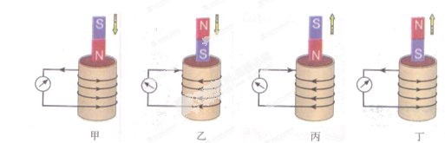
（1）、感应电流的磁场方向是否总是与原磁场的方向相反？
[来源:学科网ZXXK] | N |  | S |  | 磁铁在管上静止不动时 |  | 磁铁在管中静止不动时[来源:学§科§网][来源:学科网ZXXK]
[来源:学科网ZXXK] | 插入 | 拔出 | 插入 | 拔出 | N在下 | S在下 | N在下 | S在下
原来磁铁的磁场的方向
原来磁铁Ф的变化
螺线管感应电流的方向
螺线管感应磁场的方向
感应磁场的方向与Ф的变化间的关系
操
作
方
法
填写
内容
（2）、用尽可能简洁的语言概括一下，究竟如何确定感应电流的方向？
总结规律：原磁通量变大，则感应电流磁场与原磁场相 ，有阻碍变 作用
原磁通量变小，则感应电流磁场与原磁场相 ，有阻碍变 作用
2、对楞次定律理解：
①、谁在阻碍？
②、阻碍什么？
③、如何阻碍？
④、能否阻止？
3、楞次定律的应用
应用楞次定律步骤：
①、明确 磁场的方向；
②、明确穿过闭合回路的 是增加还是减少；
I
③、根据楞次定律(增反减同)，判定 的磁场方向；
④、利用 判定感应电流的方向。
练习：两同心金属圆环，使内环A通以顺时针方向电流，现使其电流增大，
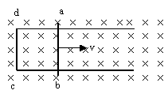
则在大环B中产生的感应电流方向如何？若减小电流呢？

4、右手定则—楞次定律的特例——闭合回路中部分导体切割磁感线
1、如右图回路中的电流可以用楞次定律判断电流的方向吗？
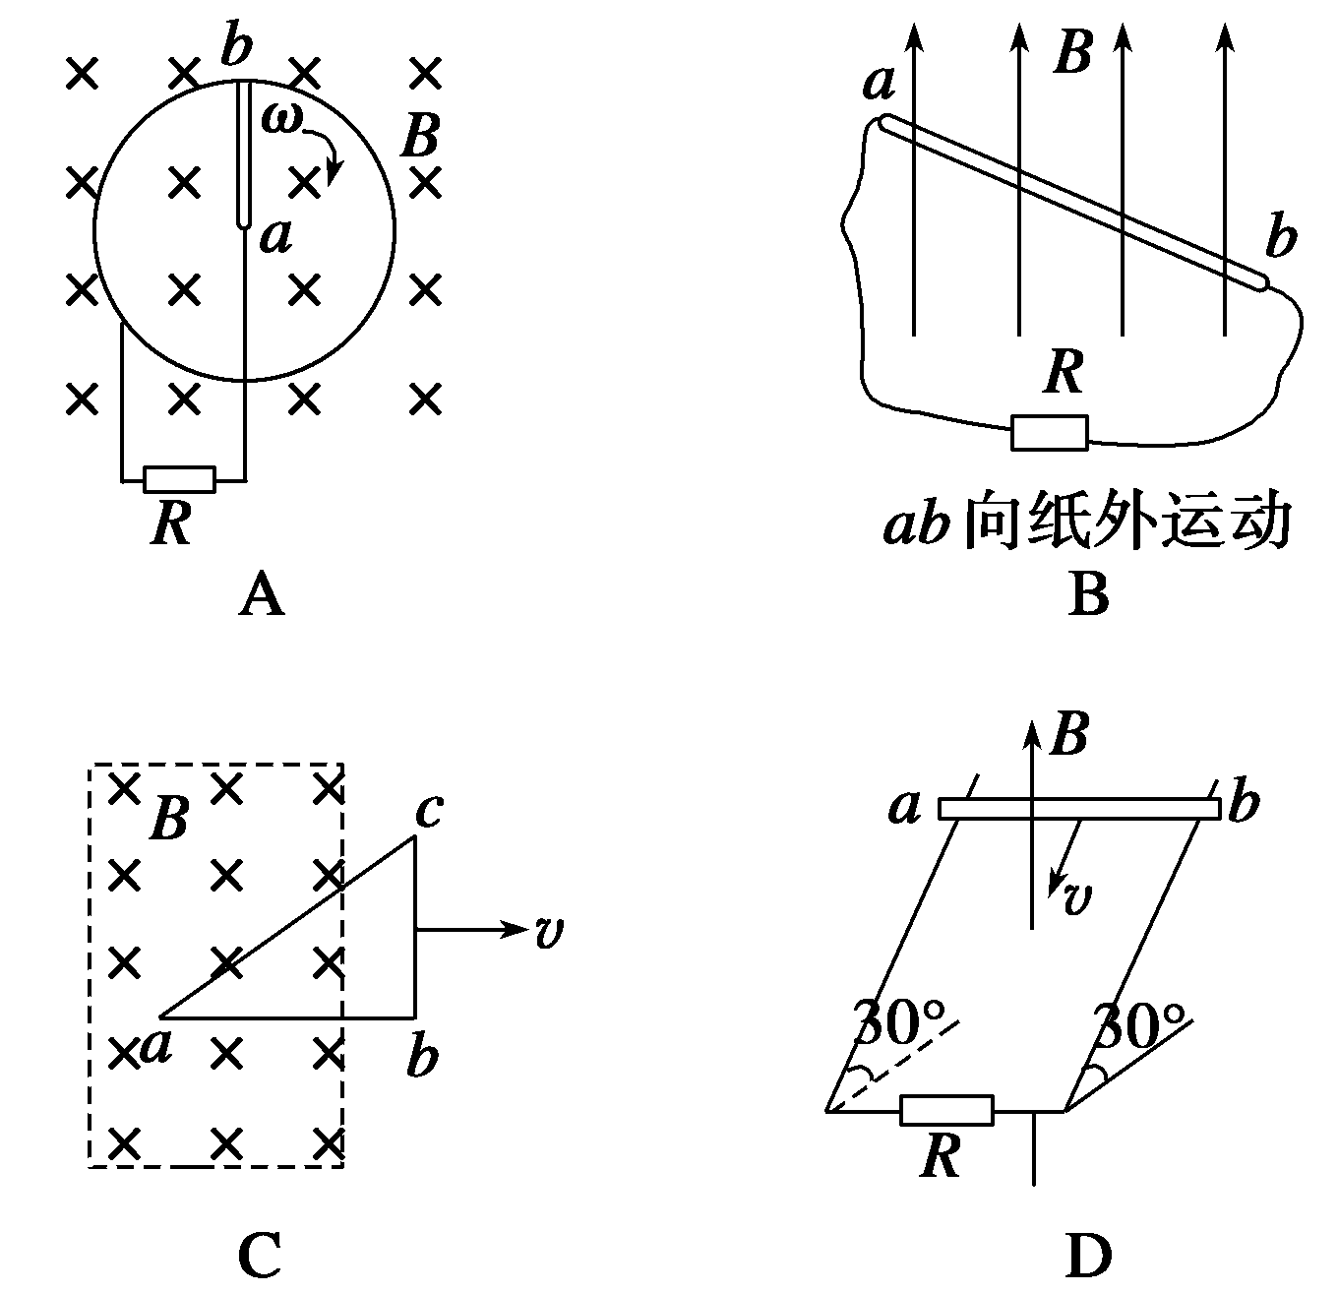
2、能用一很简单的方法来判断闭合回路中部分导体切割磁感线产生的电流的方向呢？右手定则的内容是什么？
例2. 如图表示闭合电路中的一部分导体ab在磁场中做切割磁感线运动的情景，导体ab上的感应电流方向为a→b的是( )

【课堂练习】
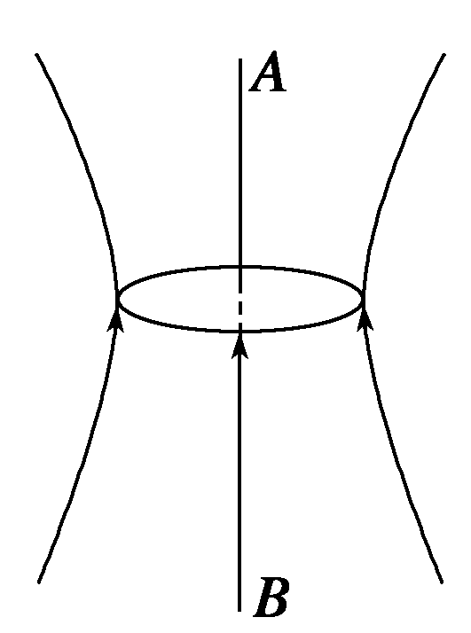
1、某磁场磁感线如图6所示，有一铜线圈自图示A处落至B处，在下落过程中，自上向下看，线圈中的感应电流方向是( )

A．始终顺时针
B．始终逆时针
C．先顺时针再逆时针
D．先逆时针再顺时针
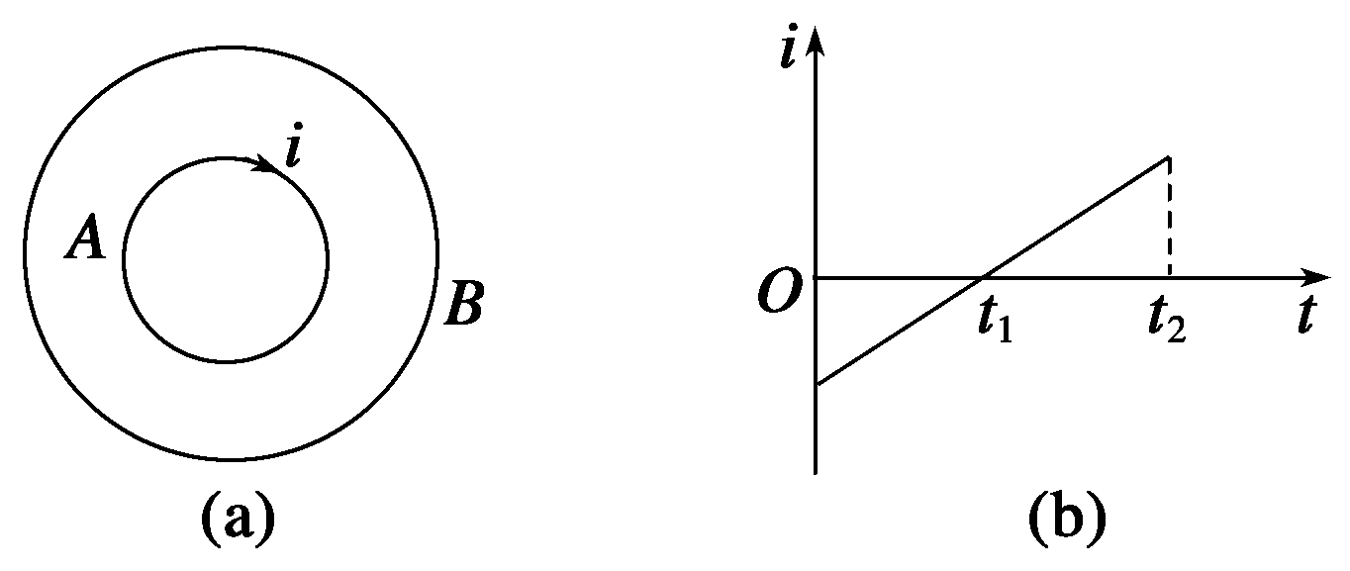
2、如图11(a)所示，两个闭合圆形线圈A、B的圆心重合，放在同一水平面内，线圈A中通以如图11(b)所示的交变电流，t＝0时电流方向为顺时针(如图箭头所示)，在t₁～t₂时间段内，对于线圈B，下列说法中正确的是( )
A．线圈B内有顺时针方向的电流，线圈有扩张的趋势
B．线圈B内有顺时针方向的电流，线圈有收缩的趋势
C．线圈B内有逆时针方向的电流，线圈有扩张的趋势
D．线圈B内有逆时针方向的电流，线圈有收缩的趋势

【学习小结】

